Министерство образования и науки Пермского края
ГБПОУ «Пермский краевой колледж «ОНИКС»
П(Ц)К общеобразовательным дисциплинам

Курсовая работа
Тема: Дидактическое пособие «Времена года» для детей младшего дошкольного возраста.

Булатова Ирина Александровна
Специальность 44.02.01
«Дошкольное образование»
Курс 3, группа 7-ДО
Форма обучения: очная

Руководитель:
Куликова Светлана Викторовна
Преподаватель колледжа «Оникс»

Пермь 2021
Содержание
Введение……………………………………………………………………………...1
- Формирование представлений о временах года у детей младшего дошкольного возраста……………………………………………………….……3
- Методы и средства формирования представлений о временах года у детей младшего дошкольного возраста………………………………………………...6
- Дидактическое пособие как средство формирования представлений о временах года у детей младшего дошкольного возраста………………………8
- Проектирование дидактического пособия «Времена года» для детей младшего дошкольного возраста…………………………………………………………….10
Заключение……………………………………………………………………….12
Список литературы………………………………………………………………13
Приложение

Введение

Согласно Федеральному государственному общеобразовательному стандарту дошкольного образования (ФГОС ДО) в содержание образовательной области «Познавательное развитие» включена задача: «Формирование первичных представлений о пространстве и времени». Введение этого раздела обусловлено рядом причин. Прежде всего, это обусловлено тем, что детей дошкольного возраста знакомят с окружающим миром, в котором все события, их длительность, изменения явлений происходит во времени [15].
Время – очень сложный объект познания. Освоение времени ребенком происходит медленно и трудно. Причины этого проявляются в своеобразии времени как реальности, несформированный механизм познания времени ребенком, небольшим сроком проживания во времени [8]. Восприятие времени - это отражение в мозгу объективной длительности, скорости, последовательности явлений действительности (Д. Б. Эльконин).
Исследования А.В. Белошистой, Р.Л. Непомнящей, Т.Д. Рихтерман, О.А. Фунтиковой показывают, что, несмотря на многочисленные трудности, дети начинают осваивать время рано и практически. На раннем этапе развития, до трех лет, ребенок ориентируется во времени на основе временных, качественных признаков. Время воспринимается ребенком конкретно и опосредованно, через косвенные признаки и собственные действия.
На третьем году жизни в речи детей появляются первые вопросы, относящиеся ко времени, например, «В какое время года я родился?», «Когда я буду большой?» [2]. В современной дошкольной педагогике отмечают необходимость изучения и формирования представлений о каждом времени года, правильного понимания детьми младшего дошкольного возраста продолжительности и изменчивости каждого времени года [11].
Младший дошкольный возраст - это самое благоприятное время для накопления представлений об окружающем мире и всестороннего развития ребенка. Формирование представлений о временах года у детей дошкольного возраста относится к особой группе представлений – о цикличности событий и играет большую роль в построении у детей адекватной картины мира. Дети младшего дошкольного возраста характеризуют времена года по событиям, которые происходили с каждым из них и вызывали сильные эмоции.
Элементарные представления о временах года у детей младшего дошкольного возраста могут быть сформированы при использовании дидактического пособия, которое комплексно решает все задачи по формированию представлений о временах года
Проблема: Ознакомление детей младшего дошкольного возраста с временами года затруднено без использования специальных дидактических пособий.
Цель: Изготовление дидактического пособия для формирования представлений о временах года у детей младшего дошкольного возраста.
Задачи:
- Проанализировать литературу по теме «Формирование представлений о временах года у детей младшего дошкольного возраста»;
- Изучить методы и средства формирования представлений о временах года у детей младшего дошкольного возраста;
- Рассмотреть дидактическое пособие как средство формирования представлений о временах года у детей младшего дошкольного возраста;
- Спроектировать и оформить вариант дидактического пособия для ознакомления с временами года детей младшего дошкольного возраста.

- Формирование представлений о временах года у детей младшего дошкольного возраста

Формирование представлений о временах года является одним из важных направлений обучения и воспитания детей в дошкольном учреждении. Представления о временах года способствует всестороннему развитию детей: развитию памяти, внимания, мышления, речи. В дошкольном возрасте формирование временных представлений осуществляется во время занятий и в повседневной жизни детей [9].
Младший дошкольный возраст характеризуется интенсивным психофизиологическим развитием ребенка. В младшем дошкольном возрасте развиваются все психологические процессы: восприятие, внимание, память, мышление, воображение и речь. Именно младший дошкольный возраст обеспечивает фундамент для приобретения в дальнейшем любых знаний и навыков, и усвоения различных видов деятельности. В младшем дошкольном возрасте формируются представления о времени: смена времен года, дети знакомятся с последовательностью месяцев. Представления о временах года осваиваются детьми по мере знакомства с сезонными изменениями в живой и не живой природе и трудом взрослых. Наблюдения ритмически повторяющихся явлений в природе и действиях человека приводят детей к верным умозаключениям [8].
Е.И. Щербакова утверждает, что с временами года лучше всего знакомить попарно: зима и лето, весна и осень, используя круговую модель года. Названия месяцев связывается с праздниками: январь – «Новый год», март - «женский день», сентябрь - дети идут в школу и т.д. Работа по ознакомлению детей со временем должна иметь ярко выраженную практическую направленность.
Анализируя программу «От рождения до школы» под редакцией Н.Е Вераксы была выделена задача по формированию представлений о временах года у детей младшего дошкольного возраста «Знакомить с характерными особенностями следующих друг за другом времен года и теми изменениями, которые происходят в связи с этим в жизни и деятельности взрослых и детей».
При формировании представлений об осени решаются следующие задачи: Учить замечать изменения в природе: становится холоднее, идут дожди, люди надевают теплые вещи, листья начинают изменять окраску и опадать, птицы улетают в теплые края. Расширять представления о том, что осенью собирают урожай овощей и фруктов.
При формировании представлений о зиме решаются следующие задачи: Расширять представления о характерных особенностях зимней природы (холодно, идет снег; люди надевают зимнюю одежду). Организовывать наблюдения за птицами, прилетающими на участок, подкармливать их. Учить замечать красоту зимней природы: деревья в снежном уборе, пушистый снег, прозрачные льдинки и т.д.; принимать участие в зимних развлечениях, например, катание с горок, лепке поделок из снега и украшении снежных построек.
При формировании представлений о весне решаются следующие задачи: Продолжать знакомить с характерными особенностями весенней природы: ярче светит солнце, снег начинает таять, становится рыхлым, выросла трава, распустились листья на деревьях, появляются бабочки и майские жуки. Расширять представления детей о простейших связях в природе: стало пригревать солнышко — потеплело — появилась травка, запели птицы, люди заменили теплую одежду на облегченную. Показать, как сажают крупные семена цветочных растений и овощей на грядки.
При формировании представлений о лете решаются следующие задачи: Продолжать расширять представления о летних изменениях в природе: жарко, яркое солнце, цветут растения, люди купаются, летают бабочки, появляются птенцы в гнездах. Дать элементарные знания о садовых и огородных растениях. Закреплять знания о том, что летом созревают многие фрукты, овощи и ягоды [13].
Формирование и развитие представлений о временах года должно происходить не только в специально-организованных формах на занятиях (фронтальных, подгрупповых, индивидуальных), а также на занятиях по развитию речи, рисованию, на прогулках, в игре, самостоятельной познавательной деятельности в уголке математики, где созданы все условия для закрепления полученных временных представлений [4].
Таким образом, формирование представлений о временах года у детей младшего дошкольного возраста довольно сложный процесс, для его качественного обеспечения необходимо учитывать особенности характеристик времени, психологические особенности возраста, педагогические методы и средства формирования. Вариативная программа согласно ФГОС ДО «От рождения до школы» включает в себя задачи по развитию представлений о временах года у детей младшего дошкольного возраста, применяя разные методы и средства формирования.

- Методы и средства формирования представлений о временах года у детей младшего дошкольного возраста

Методы обучения - это способы совместной деятельности воспитателя и детей, в ходе которых осуществляется формирование знаний, умений и навыков, а также отношение к окружающему миру.
Для формирования представлений о временах года используются следующие методы:
К наглядному методу относится наблюдение, рассматривание картин, иллюстраций, демонстрация моделей, показ, кинофильмов, презентаций. Наглядные методы с наибольшей полнотой соответствуют возможностям познавательной деятельности детей дошкольного возраста, содержание метода может включать в себя наблюдение за окружающей средой, состоянием природы, особенностями деятельности детей или взрослых в то или иное время суток или года.
Словесный метод - это чтение художественных произведений о природе, словесные дидактические игры, объяснение, пояснение, рассказывание, беседы, стихи, отгадывание загадок. Словесные методы используются для расширения знаний детей систематизации и их обобщения.
Практический метод - это упражнения, опыты, продуктивная деятельность и моделирование. Использование этих методов в процессе ознакомления с природой позволяет воспитателю уточнять представления детей, углублять их путем установления связей и отношений между отдельными предметами и явлениями природы, приводить в систему полученные знания, упражнять дошкольников в применении знаний.
Игровой метод – это ведущий метод обучения детей дошкольного возраста, вызывает у детей повышенный интерес, положительные эмоции, процесс мышления протекает быстрее. К игровому методу относится использование дидактических игр, воображаемой ситуации.
В работе по ознакомлению детей с природой необходимо использовать разные методы в комплексе, правильно сочетать их между собой [11].
При формировании представлений о временах года у детей младшего дошкольного возраста используются следующие средства обучения: дидактические игры и упражнения, чтение художественных произведений, рассматривание иллюстраций и моделей, моделирование.
Эффективным средством обучения детей младшего дошкольного являются объёмные дидактические пособия, то есть модели замещения реальных объектов предметами, схематическими изображениями. Моделирование – это замена оригинала моделью, модель наиболее удобна для работы и доступна. Использование наглядных моделей развивает умственные способности детей дошкольного возраста.
Модель года можно представлять, используя изображения каких-либо живых объектов, например, дерева, где каждый сектор отражает особенности его развития в разное время года (весною – дерево с почками, летом – с плодами, осенью – с желтыми листьями и зимой – припорошено снегом).
Для закрепления знаний о временах года в детском саду должны создаваться уголки времени, где будут находиться модели времени где представлены различные настольно-печатные, календари, дидактические игры, пособия, иллюстрации, альбомы, плакаты и художественная литература [9].
Таким образом, знакомство детей с временами года должно осуществляться в строгой последовательности с использованием различных методов и средств в комплексе. Методы и средства должны соответствовать возрастным особенностям детей, наиболее эффективным являются дидактические пособия как средства формирования представлений о временах года у детей младшего дошкольного возраста. Именно с помощью моделей ребенок раскрывает область особых отношений моделей и оригинала, связанного и с развитием временных представлений.

- Дидактическое пособие как средство формирования представлений о временах года у детей младшего дошкольного возраста.

Дидактические пособия активно используются педагогами в формировании представлении о временах года у детей младшего дошкольного возраста. Дидактические пособия для развития детей младшего дошкольного возраста являются частью развивающей предметно-пространственной среды группы и создают условия для познавательной активности детей, побуждает их к игре, формирует воображение и мышление. Дидактическое пособие реализует принципы развивающего обучения и воспитания и соответствует требованиям ФГОС ДО [15].
Наглядные дидактические пособия по ознакомлению детей младшего дошкольного возраста с временами года могут быть оформлены в виде планшетов, моделей, макетов и тп. Использование предметно-схематических моделей в младшем дошкольном возрасте является эффективным средством формирования представлений о временах года. На основе использования пособий проводятся различные дидактические игры и упражнения, в результате работы систематизируются и обобщаются знания детей об особенностях и признаках времен года.
Работа с дидактическими пособиями формирует познавательные интересы и действия ребенка в различных видах деятельности и направлена на всестороннее развитие детей дошкольного возраста. Использование пособия для детей младшего дошкольного способствует развитию у детей речи, элементарных математических знаний, внимания, мышления, обогащает знания об окружающей действительности, так же включает в себя задания по формированию ориентировке во времени и пространстве. При целенаправленной и систематической работе с дидактическим пособием дети к концу дошкольного возраста осваивают представления о временах года [10].
В работе с детьми младшего дошкольного возраста целесообразно использовать дидактические пособия, которые бы обучали, развивали и воспитывали ребенка, так и были эстетичными, безопасными и многофункциональными. Дидактические пособия со съемными и передвижными элементами имеют большой потенциал в развитии детей. При взаимодействии с ними работают не только психические процессы, но и мелкая моторика рук, координация движений, творческое и логическое мышление, развивается речь и внимание.
Таким образом, дидактическое пособие в виде модели позволяет раскрыть важные особенности объектов природы и закономерные связи, существующие в ней. Действия с разнообразными моделями времени поможет ребенку понять свойства, закономерности временных явлений, запомнить следование месяцев в году. На этой основе у детей формируются представления о временах года и элементарные понятия о природе.

- Проектирование дидактического пособия «Времена года» для детей младшего дошкольного возраста.

Проектирование дидактического пособия «Времена года» для детей младшего дошкольного возраста осуществлялась в три этапа.
На первом этапе рассматривалось несколько вариантов изготовления дидактического пособия, например, развивающий планшет из фетра «Времена года», дидактическое пособие зонт «Времена года» и модель-дерева «Времена года». (Приложение 1)
Первый вариант громоздкий и не долговечный.
Второй вариант является примитивным и не прочным.
Наиболее интересным и подходящим вариантом пособия стал третий вариант пособия модель-дерева из картона и фетра. Выбором основания дерева стала фанера она является прочным и долговечным материалом, а фетр достаточно просто раскроить и с лёгкостью сшить детали между собой, также материалы легко обрабатываются.
На втором этапе были определены размеры и сделан эскиз дидактического пособия, так же определено количество необходимых материалов, далее из листа фанеры было вырезано две половины изделия в виде дерева яблоня и круглое основание (диаметром 20см), так же до середины изделия сделаны пропилы по 5 мм шириной для скрепления между собой. Детали отшлифованы и соединены между собой при помощи клея для лучшей прочности, высота изделия составила 40 см. (Приложение 2)
Третий этап включал в себя подбор цветов фетра на каждый сезон, цвета подобраны к каждому времени года. Далее изготовление выкроек и соединение между собой кроны дерева и ствола швейной машиной, затем приклеивание выкроек дерева в соответствии с каждым сезоном, так же в ходе работы изготовлены выкройки из бумаги для наполняемости дерева (Приложение 3), далее все вырезанные заготовки сшиты между собой обметочным и петельным швами (Приложение 4).
В зависимости от времени года были изготовлены:
Зима: снежинки (15 шт.), кормушка (1 шт.), снегири (2 шт.),
заяц (1 шт.).
Весна: листочки (8 шт.), божья коровка (1 шт.), цветы (6 шт.),
синица (1 шт.), еж (1 шт.), бабочка (3 шт.), подснежники (3 шт.).
Лето: яблоки (5 шт.), бабочки (3 шт.), стрекоза (1 шт.), заяц (1 шт.), гнездо (1 шт.), подсолнухи (2 шт.), улей (1 шт.), пчелы (2 шт.), цветы (3 шт.)
божья коровка (1 шт.).
Осень: разноцветные листья (10 шт.), корзина (1шт.), яблоки(5шт.), цветы (3 шт.)
Каждая деталь фиксируются к модели липкой лентой велькро.
Используемые материалы и инструменты: картон, длинная линейка, фанера, фетр, мел портновский, ножницы, лобзик, наждачная бумага, бисер, карандаш, нитки, иголки, лента-велькро, клей-пистолет, швейная машина.
В результате проектирования было изготовлено дидактическое пособие «Времена года» для работы педагога с детьми младшего дошкольного возраста по формированию представлений о временах года.
Достоинство данного пособия состоит в том, что оно оказывает помощь педагогу в обучении детей младшего дошкольного возраста по многим темам образовательной программы Н. Е. Вераксы, Т. С. Комаровой, М. А. Васильевой «От рождения до школы», а также помогает ребенку знакомиться с животными и птицами, насекомых и растениях. В работе с пособием можно используются различные варианты игровых заданий и упражнений с учетом возрастных и индивидуальных особенностей детей.
Дидактическое пособие «Времена года» для детей младшего дошкольного возраста соответствует требованиям развивающей предметно-пространственной среды оно полифункционально, эстетично и безопасно.
Данное дидактическое пособие может использоваться в совместной деятельности детей с педагогом, так же с подгруппой детей и в индивидуальной работе. (Приложение 5)
Заключение
Младший дошкольный возраст – это возраст интенсивного развития детей, наиболее благоприятный период для накопления представлений об окружающем мире и всестороннего развития ребенка.
Целью данной курсовой работы было изготовление дидактического пособия для формирования представлений о временах года у детей младшего дошкольного возраста.
После анализа литературы было выявлено что наиболее эффективным видом дидактического пособия для детей младшего дошкольного возраста является предметное моделирование. Применяя предметные модели, детям младшего дошкольного возраста проще и доступнее дать начальные представления о временах года. Простейшие предметно-схематические модели помогут педагогу и детям в освоении пространственных и временных отношений. Тем самым, обучение с применением моделирования активно содействует математическому развитию ребёнка, способствует успешному усвоению знаний, формированию необходимых навыков.
Главная цель моделей - красочно, понятно передавать свойства и отношения изучаемых явлений природы, в тоже время быть простым и доступны для восприятия. А задача педагога поддерживать стремление детей к самостоятельности, постоянно расширять область самостоятельных действий ребёнка, путём положительной оценки, поощрения, мотивации.
В результате проектирования дидактического пособия была изготовлена модель дерева из фанеры, так же эстетично сшита наполняемость для каждого сезона. Изготовление данного дидактического пособия позволяет педагогу в полной мере сформировать представления о временах года у детей младшего дошкольного возраста.
Данное дидактическое пособие «Времена года» можно использовать, начиная с младшего дошкольного возраста, пособие решает задачу по формированию представлений о временах года, подчеркивает тем самым последовательность сменяемости времен года с сезонными изменениями.
Список литературы

- Архипова С.В. Формирование временных представлений у детей младшего дошкольного возраста дис. канд. пед. наук: 13.00.03 – М., 2015.
- Белошистая А.В. Занятия по развитию математических способностей детей 4-5 лет: пособие для педагогов дошкольных учреждений. Кн. 1. – М.: Владос, 2015. – 160 с
- Белошистая, А.В. Волшебные краски. 3 – 5 лет [Текст]А.В. Белошистая, О.Г. Жукова. // Пособие для занятий с детьми. – М.: Аркти, 2016. – 32 с.
- Воронина Л.В. Знакомим дошкольников с математикой – М.: ТЦ Сфера, 2016
- Гильманова Л.В. Формирование временных представлений детей дошкольного возраста / Вопросы дошкольной педагогики. – 2015. – № 2. С.57-60
- Гильманова, Л. В. Формирование временных представлений детей дошкольного возраста / Л. В. Гильманова, Л. А. Штягина, Н. А. Штягина. — Текст : непосредственный // Вопросы дошкольной педагогики. — 2017.
- Ерофеева Т.И. Математика для дошкольников. Книга для воспитателей детского сада. – М.: Просвещение, 2017. – 175 с
- Ефименко, Н. Л. Моделирование как одно из средств развития временных представлений у детей старшего дошкольного возраста / Н. Л. Ефименко, Е. В. Шаталова. — Текст : непосредственный // Молодой ученый. — 2016. — № 29 (133). — С. 568-570. — URL: https://moluch.ru/archive/133/37371/
- Звонова Е.В. Формирование представлений о времени у детей дошкольного возраста / Вестник Российского нового университета. – 2018. –№ 1. – С. 113-118
- Научная электронная библиотека [Электронный ресурс]. – Режим доступа: https://elibrary.ru/
- Основы методик дошкольного образования. Краткий курс лекций. Учебное пособие/ Дубина Д.Н, Анцыпирович О.Н, 2016
- Основы теории подобия и моделирования (терминология) / М.: Наука 2013 г.
- ОТ РОЖДЕНИЯ ДО ШКОЛЫ. Примерная общеобразовательная программа дошкольного образования (пилотный вариант) / Под ред. Н. Е. Вераксы, Т. С. Комаровой, М. А. Васильевой. — М.: МОЗАИКА СИНТЕЗ, 2014. — 368 с.
- Рихтерман, Т.Д. Формирование представлений о времени у детей дошкольного возраста / Т.Д. Рихтерман – М.: Просвещение - 2013 – 47 с.
- Федеральный государственный образовательный стандарт дошкольного Образования / Министерство образования и науки Российской Федерации: Просвещение, 2013

Приложение 1
Вариант 1
Вариант 2
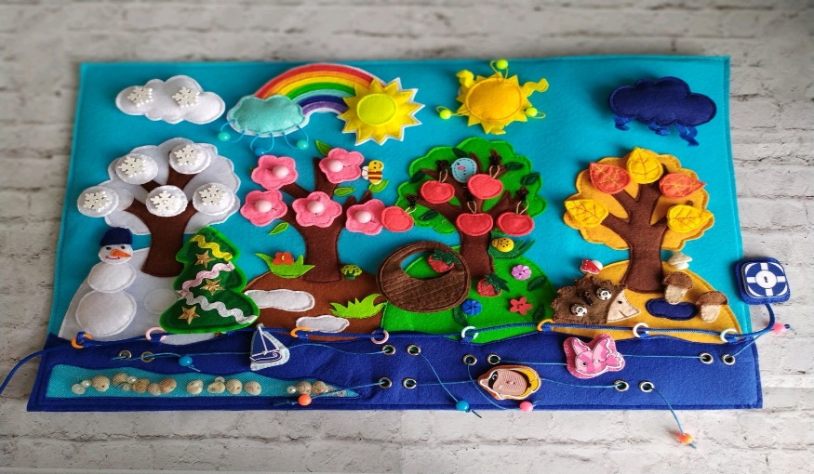
Вариант 3
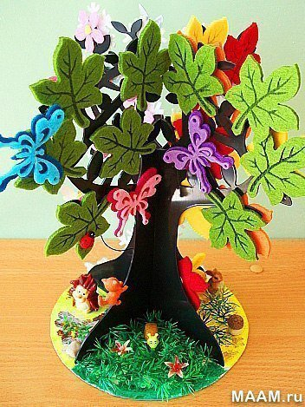
Приложение 2
Ход работы по изготовлению модели дерева для дидактического пособия «Времена года»
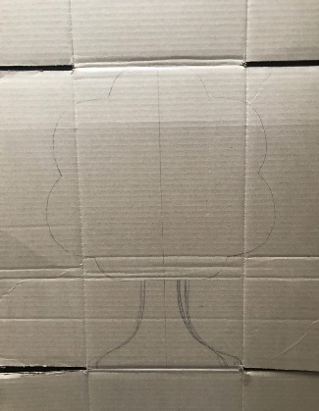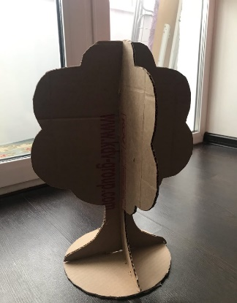 | Эскиз и шаблон дерева
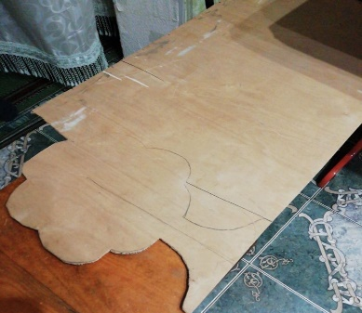 | Перенос эскиза на фанеру с определенными размерами
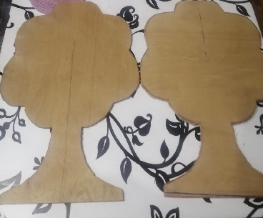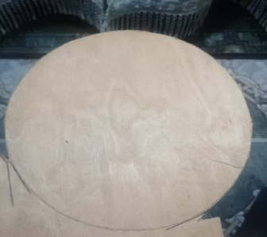 | Выпиливание и шлифовка двух одинаковых частей дерева и основания
 | Распиливание частей дерева по середине для скрепления

Приложение 3
Ход работы по изготовлению дидактического пособия «Времена года»
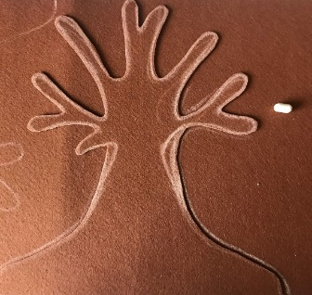  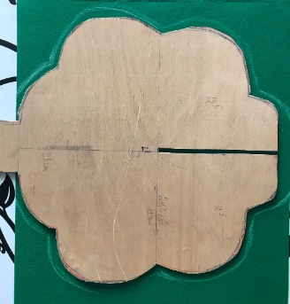 | Изготовление выкроек для кроны и ствола и перенесение на материал.
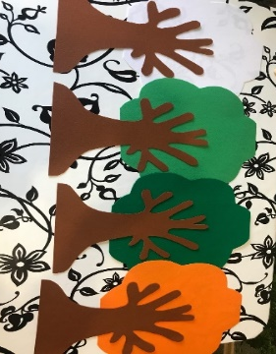  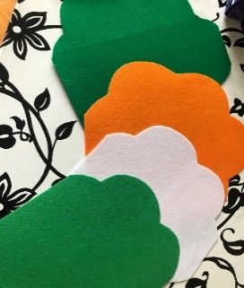 | Вырезание деталей для кроны и ствола
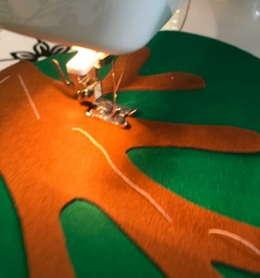 | Сшивание верхней части ствола с кроной при помощи швейной машины
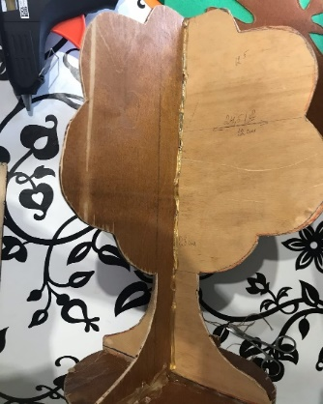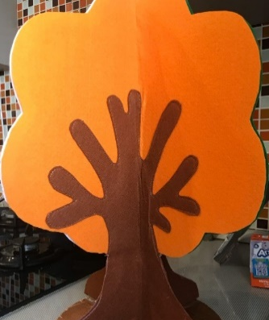 | Приклеивание выкроек к основанию из фанеры
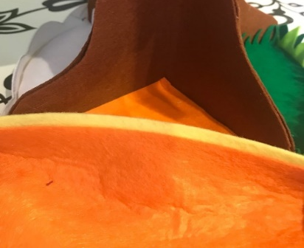 | Оформление основания дерева
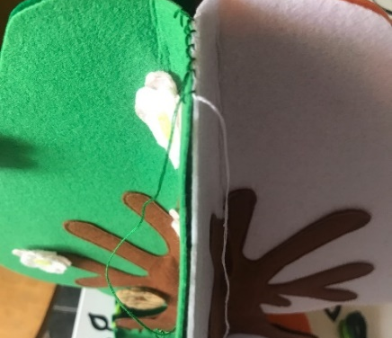  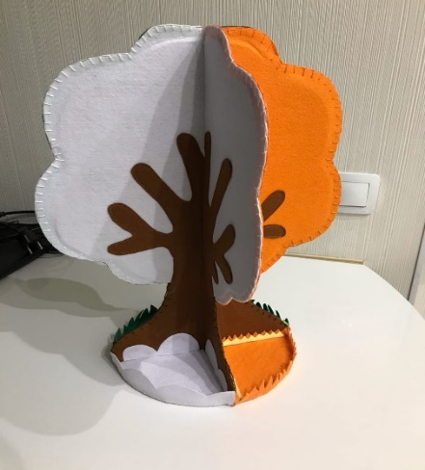 | Соединение торцов дерева петельным швом

Приложение 4
Ход работы по изготовление выкроек для элементов дидактического пособия «Времена года»
 | Изготовление выкроек
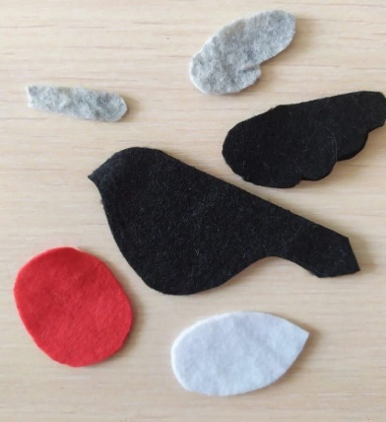 | Выкройки перенесены на материал и вырезаны
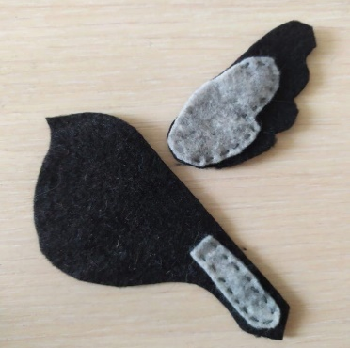 | Сшивание детей между собой
 | Приклеивание глаз и ленты велькро

Приложение 5
Готовый продукт
